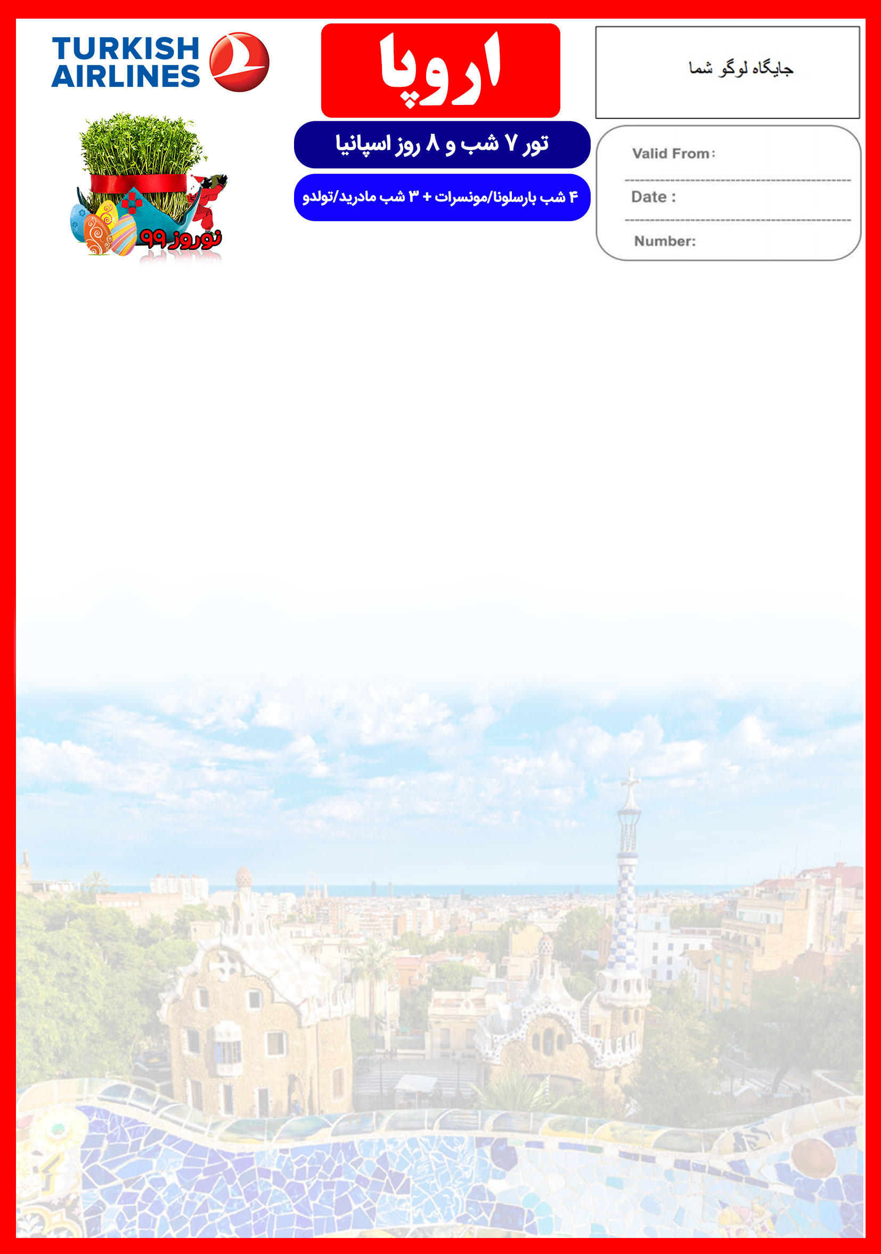

3 الی 10 فروردین
هتل | درجه | شهر | تعداد  شب | نفر در اتاق دو تخته  (نفر اضافه) | نفر در اتاق یک تخته | کودک  (12-2 سال) | نوزاد
Tryp Barcelona Apolo  (or similar)  Novotel Madrid Center  (or similar) | 4* | بارسلونا  مادرید | 4  3 | 1,990 یورو  +  9,900,000 تومان | 2,590 یورو  +  9,900,000 تومان | 1,490 یورو  +  7,900,000 تومان | 390 یورو  +  990,000 تومان

رفت | 3 فروردین | حرکت از تهران | ورود به استانبول | شماره پرواز | حرکت از استانبول | ورود به بارسلونا | شماره پرواز | ایرلاین
 |  | 08:40 | 10:45 | (TK879) | 12:30 | 14:15 | (TK1467) | ترکیش
برگشت | 10 فروردین | حرکت از مادرید | ورود به استانبول | شماره پرواز | حرکت از استانبول | ورود به تهران | شماره پرواز | ایرلاین
 |  | 18:20 | 23:30 | (TK1860) | 01:25 | 06:05 | (TK878) | ترکیش

- پرواز لوکس ترکیش
- هتل های 4 ستاره با دسترسی مناسب
- 3 گشت شهری + ورودیه ساگرادا فامیلیا
- 2 وعده ناهار
- راهنمای فارسی زبان مجرب از تهران تا پایان سفر
امتیازات پکیج

- بلیط قطار سریع السیر از بارسلونا به مادرید
- بیمه مسافرتی تا سقف 50,000 یورو
- پرداخت مالیات شهری کلیه هتل ها
- انجام کلیه ترانسفرها با اتوبوس توریستی مدرن

خدمات تور
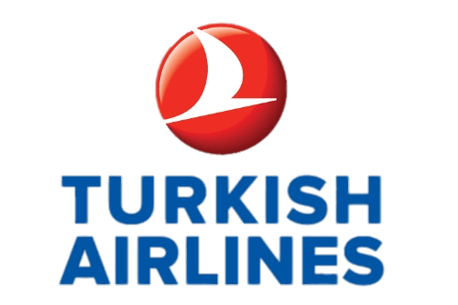
پرواز لوکس ترکیش
7 شب اقامت در هتل های 4 ستاره Tryp Barcelona Apolo Hotel و Novotel Madrid Center یا هتل مشابه
3 گشت شهری تمام روز شامل بازدید کامل از منطقه مونسرات، شهر تولدو
پرداخت کلیه ورودیه های جاذبه های توریستی طبق برنامه سفر
راهنمای فارسی زبان مجرب از تهران تا پایان سفر + راهنمای محلی در گشت ها
اخذ ویزای شینگن و بیمه مسافرتی تا سقف 50,000 یورو
7 وعده صبحانه بوفه بین المللی+ 2 وعده ناهار
ترانسفر فرودگاهی رفت و برگشت و کلیه گشت های شهری با اتوبوس توریستی مدرن

برای تمام لحظات شما برنامه داریم

روز اول | 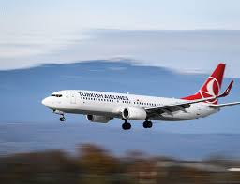  صرف صبحانه در هتل، گشت کامل شهری شامل: ترانسفر به منطقه کوهستانی مونسرات (مدت زمان تقریبی ترانسفر حدود 1 ساعت)، وقت آزاد در منطقه زیبای مونسرات، بازگشت به بارسلونا، بازدید از پارک گوئل، بازگشت به هتل، ادامه روز در بارسلونا  پـرواز ازتهران به بارسلونا، ورود به فرودگاه بارسلونا، استقبال و خوش آمدگویی توسط راهنمای محلی، ترانسفر به هتل، تحویل گرفتن اتاق ها در هتل بارسلونا، ادامه روز در بارسلونا
روز دوم | 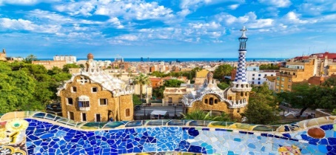  صرف صبحانه در هتل، گشت کامل شهری شامل بازدید از خیابان و بازار لارامبلا، کلیسای ساگرادا فامیلیا، صرف ناهار، بازگشت به هتل، ادامه روز در بارسلونا
روز سوم | صرف صبحانه در هتل، روز آزاد در بارسلونا جهت انجام خرید  صرف صبحانه در هتل، تحویل دادن اتاق ها در هتل مادرید، ترانسفر به فرودگاه مادرید، پرواز به تهران  صرف صبحانه در هتل، روز آزاد در مادرید  پیشنهاد ما: گشت آپشنال بازدید از شهر زیبای زاراگوزا
روز چهارم | 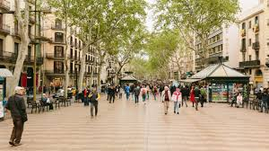  صرف صبحانه در هتل، ترانسفر به ایستگاه قطار، حرکت با قطار سریع السیر به سمت مادرید، ملاقات با لیدر محلی در ایستگاه قطار مادرید، ترانسفر به هتل مادرید و تحویل گرفتن اتاق ها، وقت آزاد در مادرید جهت خرید، ادامه روز در مادرید
روز پنجم | 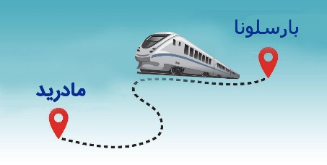  صرف صبحانه در هتل، حرکت به سمت شهر زیبای تولدو (مدت زمان تقریبی ترانسفر حدود 1 ساعت)، گشت کامل شهر تولدو، بازگشت به مادرید، صرف نهار در رستوران محلی، بازدید از کاخ سلطنتی، بازگشت به هتل، ادامه روز در مادرید
روز ششم | 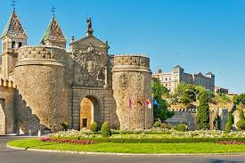
روز هفتم
روز هشتم | 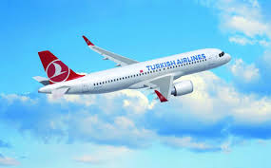

با توجه به نوسانات نرخ ارز، پیشنهاد می گردد کلیه مبلغ تور تسویه گردد.

تذکر:
- هزینه دارالترجمه به عهده مسافرین محترم است.
- مسافر موظف است هنگام ثبت نام کل مبلغ ریالی و 50% مبلغ ارزی را پرداخت نماید.
مدارک مورد نیاز:
- اصل گذر نامه امضا شده با حداقل 6 ماه اعتبار از پایان سفر
- اصل گذرنامه های قدیمی
- چهار قطعه عکس رنگی جدید 5/4 * 5/3 با پشت زمینه سفید و تمام رخ که 80% عکس باید از چهره باشد.
- اصل شناسنامه
- مدارک اشتغال به کار یا تحصیل
- تمکن مالی و گردش حساب شش ماه اخیر با مهر و امضای بانک به زبان انگلیسی
- اصل سند ملکی ( در صورت موجود بودن ، یک سند ملکی برای هر خانواده و دو سند برای دو مسافر انفرادی که همسفر هستند )
- ضمانت نامه بانکی جهت ضمانت بازگشت از سفر
- ترجمه کلیه مدارک به زبان اسپانیایی باشد.
- حداقل زمان، جهت دریافت روادید، سه هفته می باشد.
- تمامی مدارک مسافران باید به بخش ویزای آژانس تحویل گردد.

نکات مهم :
- مسافران موظف هستند در موعد تعیین شده جهت انگشت نگاری در سفارت حضور داشته باشند و تغییر تاریخ وقت سفارت به هیچ عنوان امکان پذیر نمی باشد.
- مسئولیت کنترل گذرنامه از جهت اعتبار و ممنوعیت خروج از کشور، به عهده مسافر و یا آژانس همکار می باشد.
- مسافرین ملزم به اجرای دقیق برنامه سفر انتخابی هستند و به هیچ وجه تغییری در تاریخ، محل اقامت و..... امکان پذیر نیست. مواردی مانند NO SHOW (عدم ورود به هتل در تاریخ مقرر) و EARLY CHECK OUT (خروج پیش از موعد)، جزء عدم حسن انجام کار بوسیله مسافر محسوب شده و موجب ضبط ضمانت نامه بازگشت مسافر می شود.
- در صورت تاخیر و یا عدم صدور روادید از طرف سفارت مربوطه، هیچگونه مسئولیتی متوجه آژانس نبوده و جرایم طبق قوانین ایرلاین و کارگزارمربوطه اخذ خواهد شد.
- امکان جابجایی هتل ها وجود دارد و در صورت جابجایی، هتل با سطح کیفی مشابه یا بالاتر ارائه می گردد.
- ارائـه ضمانت بازگشت از سفر حداقل مبـلغ 70 میلیون تومان ( به ازای هر یک از اعضای خانواده ) و 100 میلیون تومان برای هـر نفر ( مجرد ) به صورت چـک رمزدار و یا ضمانت نـامه بانکی
- در زمان ثبت نام الزامی است که پس از بررسی مدارک، در صورت نیاز به ضمانت نامه های بیشتر متعاقباً اعلام می گردد.
- تمامی گشت ها بدون کم و کاست انجام می شود، ولی امکان جابه جایی برنامه ها وجود دارد.
- درصورتی که مسافران تمایل داشته باشند از گشت های دیگری بهره مند شوند، می توانند درخواست خود را به آژانس ارائه نمایند.

توجه
- تمامی هتل ها براساس اتاق های پایه هتل، (اتاق استاندارد، 18 تا 22 متر) گارانتی شده است.

شرایط کنسلی
- با توجه به اینکه هتل ها گارانتی می باشند، امکان کنسل و یا تغییر تاریخ تور میسر نیست.
- درصورت ریجکت شدن ویزای مسافر طبق قوانین ایرلاین و هتل گارانتی اعمال نظر خواهد شد.

